Візуальна схема-інструкція комплексу корекційних вправ
При візуалізації навчального-матеріалу слід враховувати, що наочність скорочує ланцюг словесних міркувань і може синтезувати схематичний образ більшої ємності, ущільнюючи тим самим інформацію. Іншим важливим аспектом використання візуальних навчальних матеріалів є визначення оптимального співвідношення наочних образів і словесно-символьної інформації, забезпечуючи тим самим їх взаємодію.
Таким чином візуалізація навчальної діяльності дозволяє вирішити цілий ряд педагогічних завдань:
- забезпечення інтенсивності навчання
- активізації навчальної та пізнавальної діяльності
- формування і розвиток візуального мислення, здорового сприйняття.
Тому мені спало на думку, використовувати у своїй педагогічний практиці візуальну схему-інструкцію комплексу корекційних вправ. Ідея схеми-інструкції полягає в покроковому виконанні корекційних вправ під час уроку. Таким чином, учні дивлячись на схему, знають, який саме вид роботи їм потрібно виконати. Вчитель лише вказує на елементи схеми.
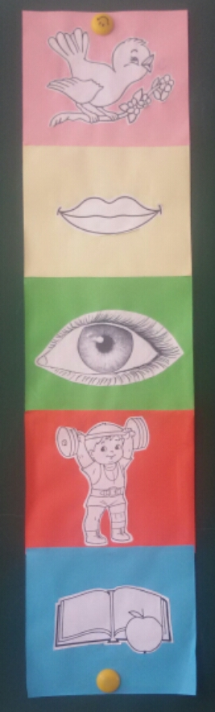
- Скоромовка
- Чистомовка
- Гімнастика для очей
- Фізкультхвилинка
- Робота з книгою
Людмила Петрівна Копійка, вчитель початкових класів

